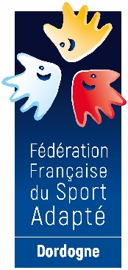
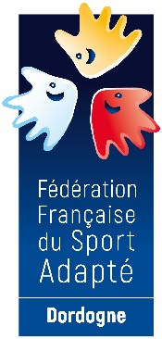
COMITE SPORT ADAPTE DORDOGNE
Lieu dit Masseroux
Atur – 24750 – Boulazac Isle Manoir
Tél : 06 46 90 00 53
E-mail : cdsa24@gmail.com

En partenariat avec l’association Compagnie d’arc de Périgueux, le comité Dordogne du sport adapté vous invite à participer à cet événement :

Départemental Tir à l’arc
SPORT ADAPTE ADULTE

Journée compétitive

SAMEDI 12 NOVEMBRE 2022
Gymnase Saint Georges – rue des chaudronniers
24000 Perigueux

PROGRAMME SPORTIF PREVISIONNEL
09H00 Accueil des sportifs
09H30 Début des volées
12H30 fin de la journée
Repas issus de vos paniers

INFORMATIONS SPORTIVES
- Equipement : Prévoir une tenue sportive ainsi que votre propre matériel de tir à l’arc.
- La Licence FFSA 2022/2023 est obligatoire.

COMITE SPORT ADAPTE DORDOGNE
Lieu dit Masseroux
Atur – 24750 – Boulazac Isle Manoir
Tél : 06 46 90 00 53
E-mail : cdsa24@gmail.com

FICHE D’ENGAGEMENT – DEPARTEMENTAL DE TIR A L’ARC
SPORT ADAPTE ADULTE
PERIGUEUX – SAMEDI 12 NOVEMBRE 2022
A renvoyer avant le 07 novembre 2022

N° d’affiliation
et nom de l’Association

Email
Accompagnateur
N° tel + N° licence FFSA

NOM | Prénom | Né le | Sexe | Classe | Type d’arc | Droitier/Gaucher

